波浪發電機組飄移控制造波試驗報告

採購規範書

採購案號：

目錄
一、目的 2
二、工作內容 2
2.1 點吸收機組水槽測試作業 3
2.2 機組安置作業 3
三、檢驗/驗收標準 4
3.1 點吸收機組水槽測試作業_驗收標準 4
3.2 機組安置作業_驗收標準 4
四、工作查核點 4
五、付款方式 4
六、廠商資格 5
七、交貨地點 5
八、參考附圖 6

一、目的
本年度為針對kW級點吸收式波浪發電模型機組進行飄移與負載系統相關改良的水工實驗，使其模型機組發電效率與系統可靠度精進之目的，確保極端海況可正常運作。先於造波水槽實驗中進行相關系統調校，建立機組特性資料，本購案需使用5米寬，水深3米以上造波水槽進行系統測試，工作內容包含點吸收式kW級模型造波測試、系統調校、注水與排水、資料紀錄、機組安置存放等相關水槽測試項目。驗證本機組改良後的發電效率、運動行為、可靠度、維修性及安裝上皆可獲得改善精進效果。本次測試使用的水槽如圖1所示；波浪發電機組外型及尺寸規格如圖2~3所示。

二、工作內容
本採購包含以下項目：
- 點吸收機組水槽測試作業：
- 水槽造波測試：提供0.31~0.75米波高及2~6秒左右的造波條件範圍，對波浪發電機組進行造波測試共計12組以上造波測試。紀錄波浪發電機組運動行為、發電特性等數據。
- 系統調校：協助本院針對機組相關元件參數進行調整、包含蓄壓器壓力、電力負載模組、最大功率追蹤等調校作業。

- 機組安置作業：
- 機組拆解與零組件安置：測試後進行水槽放水及機組拆解吊裝作業，並提供一場內外環境放置相關機組零配件，以利後續機組測試與優化。

2.1 點吸收機組水槽測試作業
品項 | 規格/需求 | 數量 | 備註
1.水槽造波測試 | 提供波浪發電機組所需的造波條件進行造波測試如下：  - 波高0.31~0.75米左右  - 週期2~6秒  - 波高週期組合及系統調校共計12組以上。  - 不規則波測試  - 長週期測試 | 1式 | - 如圖6所示為測試陣列表，由內部選擇12組條件進行測試。  - 依現場狀況調整測試參數。
2.系統調校 | 協助本院針對機組相關元件參數進行調整如下  - 電機回復力與蓄壓器壓力調校  - 電力負載模組 | 1式 | 由本院人員指導操作，廠商協助。如圖7所示為測試表。

2.2 機組安置作業
品項 | 規格/需求 | 數量 | 備註
1. 機組拆解與零組件安置 | 測試後相關安置作業如下  - 水槽放水作業  - 機組拆解吊裝作業  - 提供場內與場外環境供機組與相關配件安置，並協助吊裝作業。  - 需提供實驗所需之電力與周邊設施。  - 安置時間依機組改良時間而定。 | 1式 | 由本院人員進行相關系統改良作業。

三、檢驗/驗收標準

3.1 點吸收機組水槽測試作業_驗收標準
驗收標準項目 | 驗收標準/報告
1.水槽造波測試 | 如採購規格需求內容，提供照片與測試相關作業記錄
2.系統調校 | 如採購規格需求內容，提供照片與測試相關作業記錄

3.2 機組安置作業_驗收標準
驗收標準項目 | 驗收標準/報告
機組拆解與零組件安置 | 如採購規格需求內容：  照片紀錄報告

四、工作查核點
項目 | 日期 | 備註
水槽測試作業 | 115年12月4日前 | 提供測試報告

五、付款方式
項目 | 驗收項目
完成後一次付款 | 115年12月4日前，完成水槽測試實驗與安置作業，並提供相關驗收資料，經本院驗收合格，支付款項

六、交貨地點
台南市安南區安明路三段500號

八、參考附圖

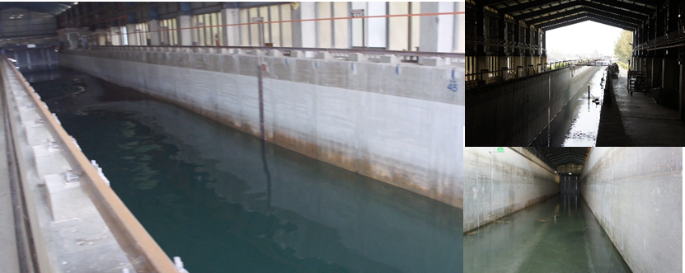
圖1、成大水工所大斷面造波水槽圖(長300米×寬5米×高5米)

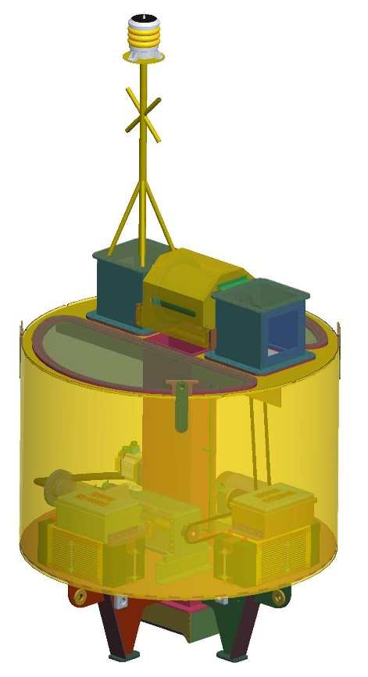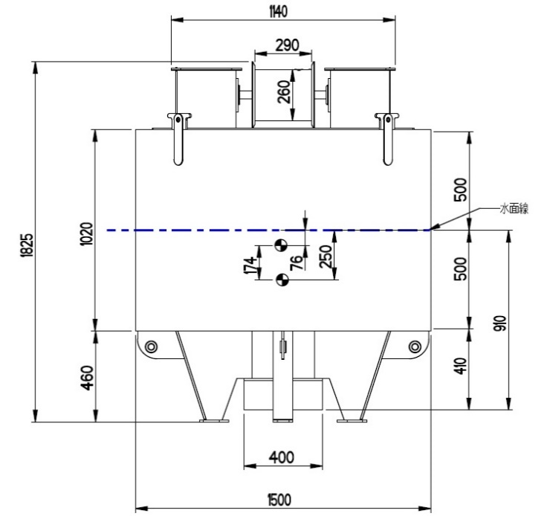

圖2、波浪發電機外型與尺寸圖

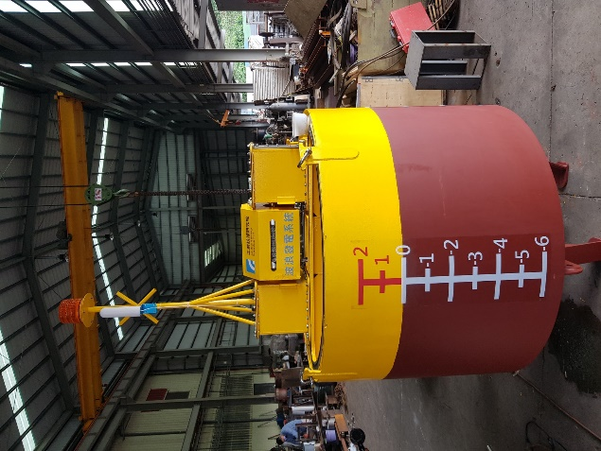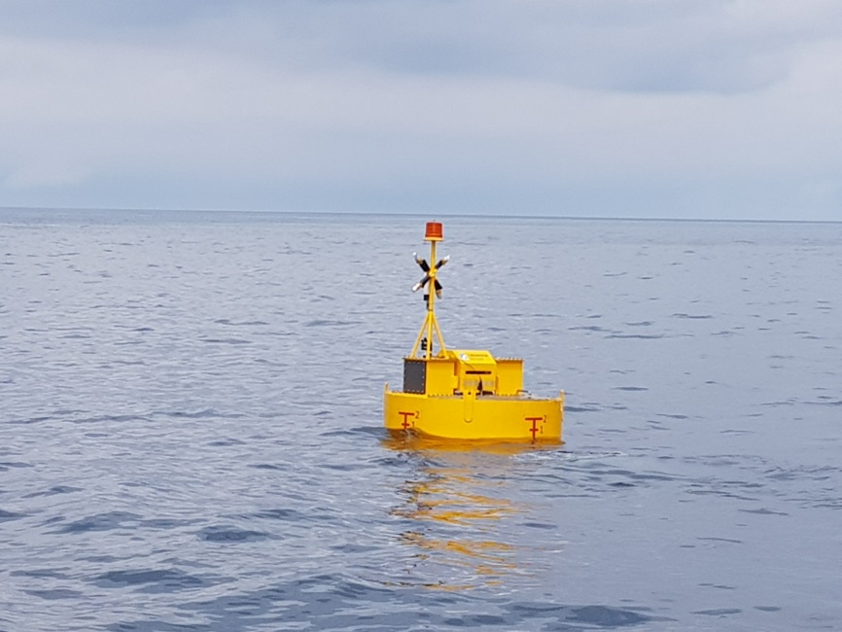
圖3、波浪發電機組海測實體照片

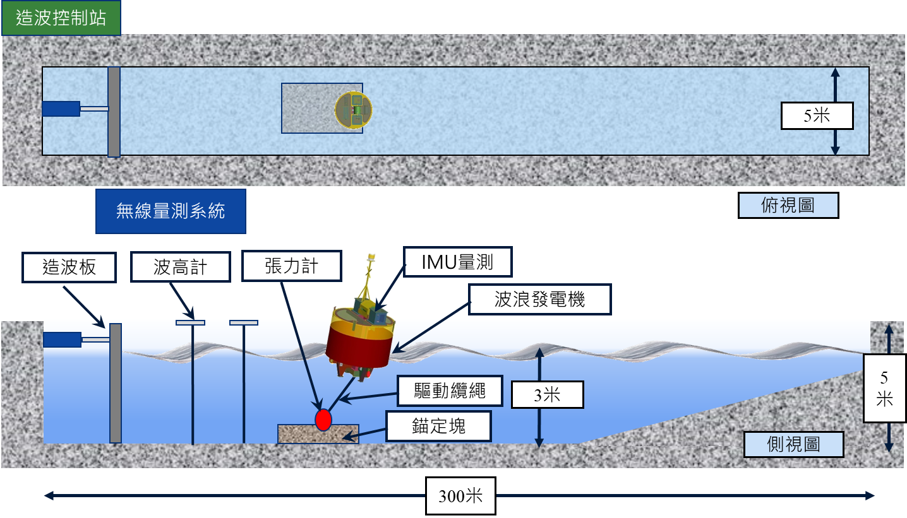
圖4、造波水槽架構示意圖

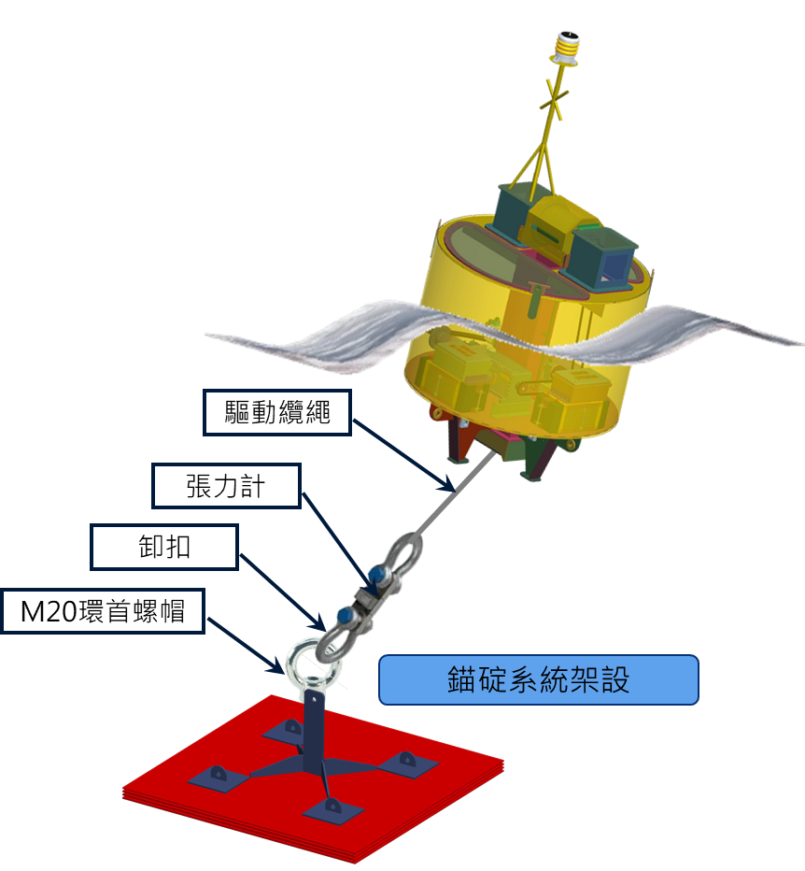
圖5、波浪發電機與錨碇系統組裝架構

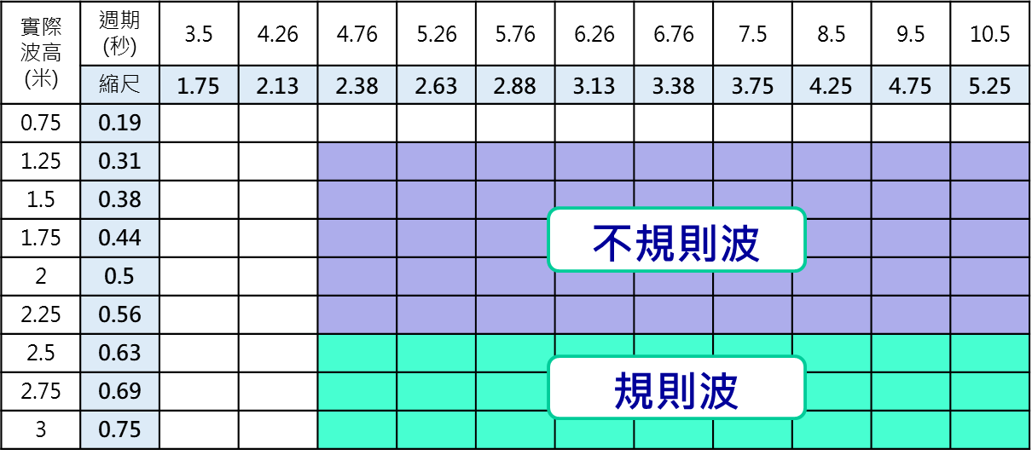
圖6、造波參數陣列參考表

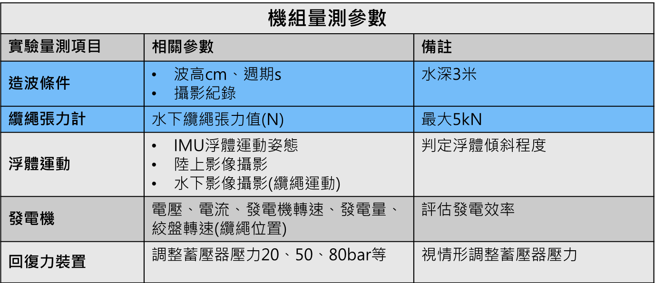
圖7、系統參數條校參考表

